ACIDOS NUCLEICOS, NUCLEÓTIDO, Síntesis DE PROTEÍNAS.

1.- Esquema de las moléculas denominadas ácidos nucleicos.

R= La unidad básica de los ácidos nucleicos es el nucleótido, una molécula orgánica compuesta por tres componentes: Base nitrogenada, una purina o pirimidina. Pentosa, una ribosa o desoxirribosa según el ácido nucleico.

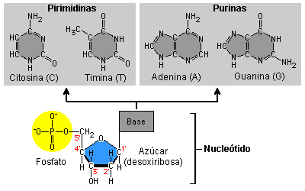 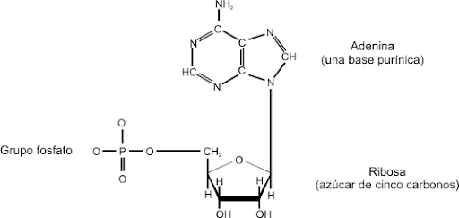

2.- Características del DNA y del RNA.

R= DNA: molécula que contiene la información genética en todos los seres vivos. La molécula de DNA consiste en dos cadenas que se enrollan entre ellas para formar una estructura de doble hélice. Cada cadena tiene una parte central formada por azúcares (desoxirribosa) y grupos fosfato. Sale de nuestros progenitores. Dentro de la molécula de ADN, las bases de citosina se encuentran localizadas en una cadena formando enlaces químicos con las bases de guanina de la cadena opuesta (Gato Cascabel) y la Timina se encuentra localizada formando enlaces químicos con la Adenina (Tela de Araña).

RNA: El RNA cumple con numerosas funciones, siendo la más importante la síntesis de proteínas, en la que copia el orden genético contenido en el DNA para emplearlo de patrón en la fabricación de proteínas y enzimas y diversas sustancias necesarias para la célula y el organismo. En el RNA no hay Timina sino que se cambia por Uracilo.

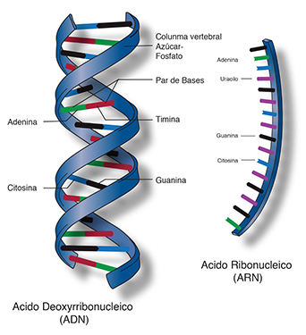

A) Bases nitrogenadas: Pirimidinas (uracilo, citosina y

timina), Purinas (adenina y guanina).

* Pirimidinas: Uno de los dos compuestos químicos que las células usan para elaborar los elementos fundamentales del ADN y el ARN. La citocina, la timina y el uracilo son ejemplos de pirimidinas. La citosina y la timina se usan para elaborar el ADN; la citosina y el uracilo se usan para elaborar el RNA tienen funciones esenciales en la replicación del material genético, transcripción génica, síntesis de proteínas y metabolismo celular.

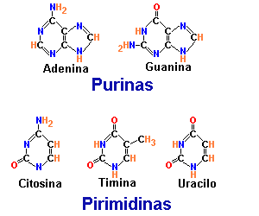

* Purinas: Las purinas (adenina y guanina) tienen funciones esenciales en la replicación del material genético, transcripción génica, síntesis de proteínas y metabolismo celular. Se encuentran en carnes y productos derivados.

B) ADN bicatenario,

* 2 cadenas antiparalelas: La mayoría de las moléculas de ADN poseen dos cadenas antiparalelas (una 5´-3´y la otra 3´-5´) unidas entre sí mediante las bases nitrogenadas, por medio de puentes de hidrógeno (enlace que se produce a partir de la atracción existente en un átomo de hidrógeno y un átomo de oxígeno, flúor o nitrógeno con carga negativa).

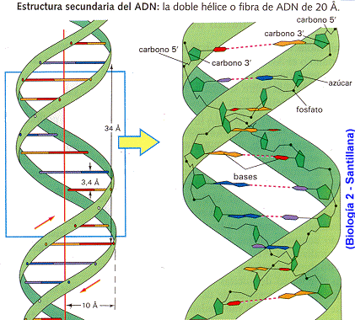

* Complementarias:  la adenina de una se une a la timina de la otra, y la guanina de una a la citosina de la otra.



C) RNA

* Monocatenario: está formado por una sola cadena. ARN monocatenario
* 1 cadena de nucleótidos: Los nucleótidos son moléculas orgánicas formadas por la unión covalente de un nucleósido y un grupo fosfato.

D) Identifica los Enlaces:

* N-glucosídico: El enlace N glucosídico es el que se da entre un monosacárido y un compuesto aminado.

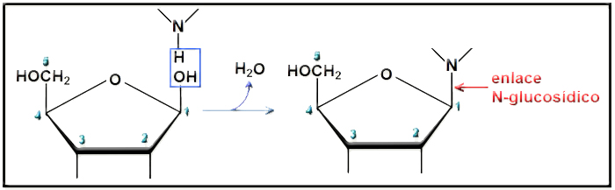

* Fosfodiéster: Un enlace fosfodiéster es un tipo de enlace covalente que se produce entre un grupo hidroxilo en el carbono 3' y un grupo fosfato en el carbono 5' del nucleótido entrante, formándose así un doble enlace éster.

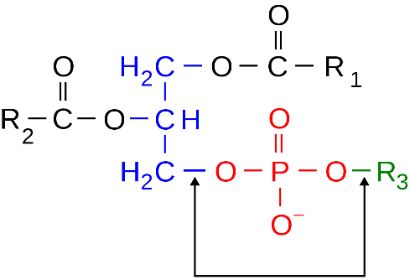

* Puentes de hidrógeno en el DNA: La adenina enlaza con la timina, mediante dos puentes de hidrógeno, mientras que la citosina enlaza con la guanina, mediante tres puentes de hidrógeno. El ADN es el portador de la información genética, se puede decir por tanto, que los genes están compuestos por ADN

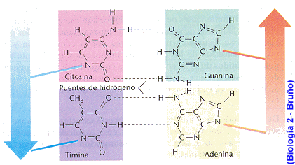

3.-Esquema para representar la Diferencia entre un nucleósido y

un nucleótido. Los nucleótidos son moléculas orgánicas formadas por la unión covalente de un nucleósido (una pentosa y una base nitrogenada) y un grupo fosfato. El nucleósido es la parte del nucleótido formada únicamente por la base nitrogenada y la pentosa.

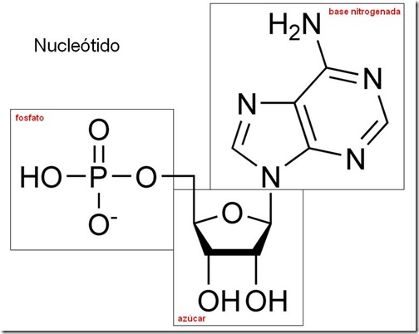 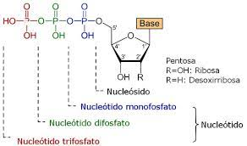

4.- Qué moléculas forman los nucleótidos?

R= Un nucleótido es la pieza básica de los ácidos nucleicos. El ARN y el ADN son polímeros formados por largas cadenas de nucleótidos. Un nucleótido está formado por una molécula de azúcar (ribosa en el ARN o desoxirribosa en el ADN) unido a un grupo fosfato y una base nitrogenada.

5.- Esquema del ATP como ejemplo de nucleótido:

R= La cadena de fosfato es la porción transportadora de energía de la molécula de ATP. A lo largo de esa cadena ocurren procesos químicos muy importantes. Cuando se rompen los enlaces químicos, se libera energía, y en el caso del ATP, es mucha energía, la cual ayuda a la célula a desempeñar sus tareas. El excedente de energía abandona el cuerpo en forma de calor.

Los nucleósidos fosfato AMP, ADP y ATP están formados por adenina, ribosa y uno, dos o tres grupos fosfato, respectivamente.

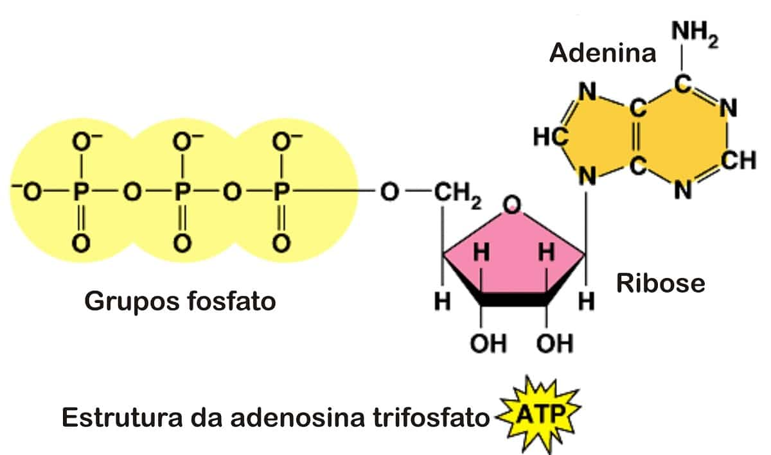

El enlace que se da en los fosfatos en fosfoanhídrico.

SINTESIS DE PROTEÍNAS.

6.- ¿Qué sucede durante la transcripción? Y ¿en qué parte de la célula se realiza?

R= durante la transcripción el RNA copia al DNA y se realiza en el núcleo de la célula.

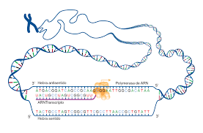

7.- ¿Qué sucede durante la traducción? ¿Y en qué parte de la célula se realiza?

R=  Se produce en el citoplasma, y es el proceso de traducir la secuencia de una molécula de ARN mensajero (ARNm) a una secuencia de aminoácidos durante síntesis de proteínas. El código genético se describe la relación entre la secuencia de pares de bases en un gen y la secuencia correspondiente de aminoácidos que codifica.

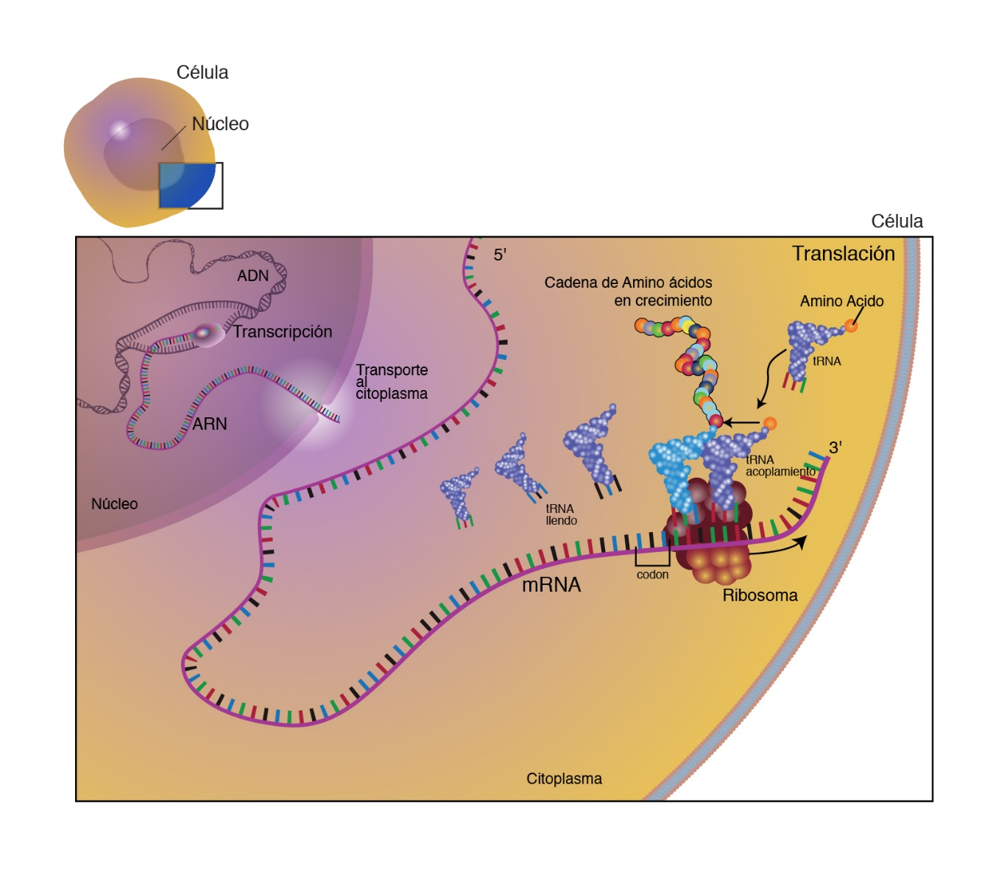

8.- ¿Qué dice el DOGMA CENTRAL DE LA BIOLOGÍA?

R= El dogma central de la biología molecular afirma que el ADN contiene las instrucciones para crear proteínas, las que se copian en el ARN. Luego el ARN usa estas instrucciones para crear una proteína.

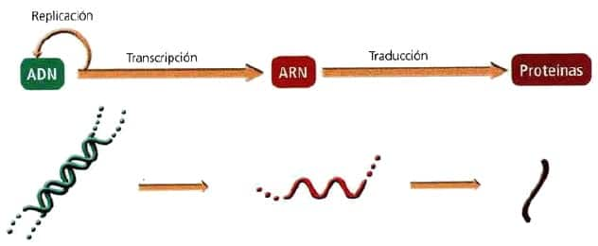

9.- ¿Qué significa Expresión génica?

R= La expresión génica es el proceso mediante el cual la información codificada en un gen se utiliza para dirigir el montaje de una molécula de proteína. La célula lee la secuencia del gen en grupos de tres bases.

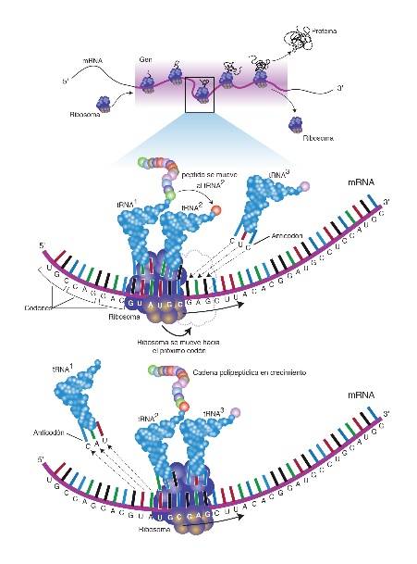

10.- Identificar El GEN en un cromosoma. Poner esquema y

definición de gen.

R= Los genes están dispuestos, uno tras otro, en estructuras llamadas cromosomas. Un cromosoma contiene una única molécula larga de ADN, sólo una parte de la cual corresponde a un gen individual.

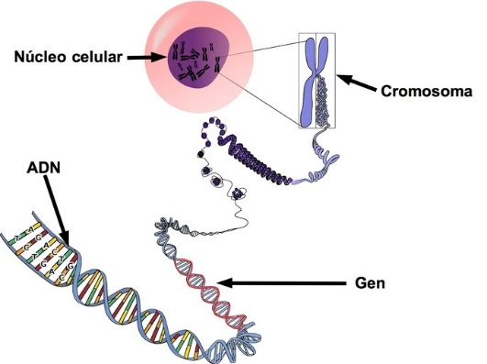 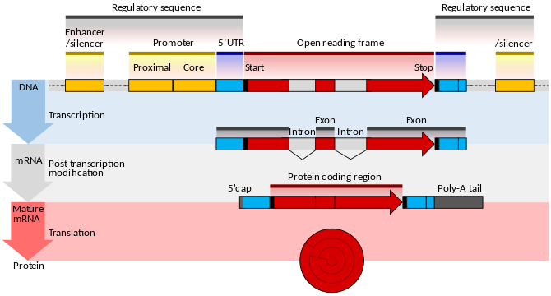

11.- Identificar:

A) Los tripletes en el DNA: secuencia que determina la formación de un aminoácido específico.

B) El codón en el RNAm. Es el que se copia del triplete en el RNA mensajero y se copia conforme al cuadro que representa el código genético.

C) El anticodón en el RNAt.  forma parte de un extremo de una molécula de ARN de transferencia (ARNt).

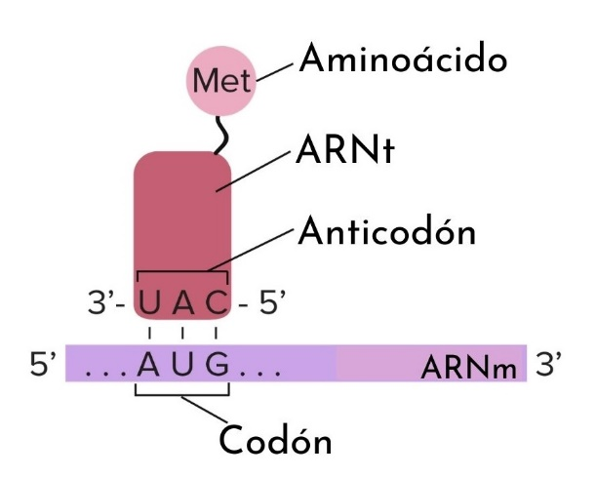

12.- Agregar a tu resumen el cuadro que representa el CODIGO

GENÉTICO.

